# OWLCMS för Lag

Detta är en version av OWLCMS anpassad för elitseriens två sista omgångar, samt Lag-SM. Programmet använder sig endast av worldcup-ordningen och förutsätter att inga andra lyftare än de som tävlar i lagen lyfter samtidigt. Damlag måste bestå av 4 lyftare och herrlag av 6.

Innehållsförteckning

1. Starta OWLCMS 2

2. Visa lagresultat 2

3. Ta bort gamla lyftare 3

4. Förbered tävlingsdata 3

5. Importera tävlingsdata 4

6. Tilldela startnummer (VIKTIGT!) 4

7. Skapa startprotokoll 5

8. Genomför tävlingen 5

9. Skapa protokoll 5

## 1. Starta OWLCMS

Dubbelklicka på *Starta OWLCMS.bat*. Dubbelklicka sedan på *OWLCMS*-länken, som öppnar sidan *localhost:8080/owlcms/app/* i en webbläsare (Chrome rekommenderas). Klicka på *Konsol* i den övre menyn och sedan *Speaker*. Välj grupp *2 Herrar*. Prova att ge godkänt/underkänt på några lyft.

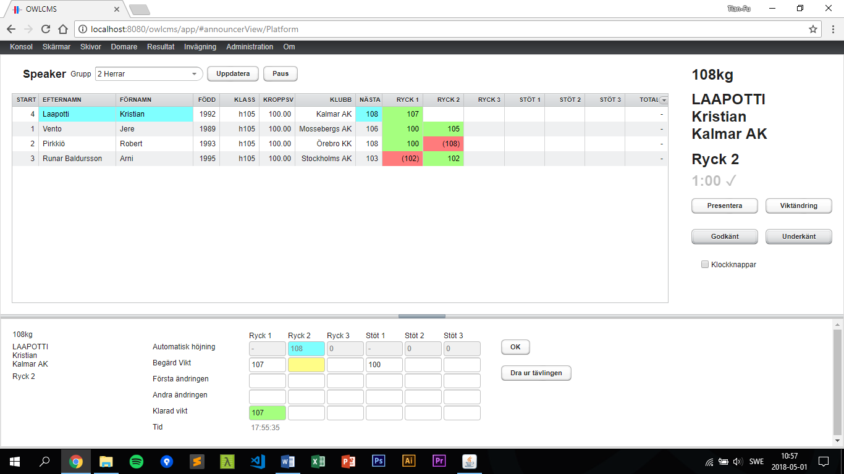

## 2. Visa lagresultat

Öppna ett nytt incognito-fönster i Chrome (Ctrl + Shift + N) och navigera till *localhost:8080/owlcms/app/*. Klicka på *Skärmar* i den övre menyn och sedan *Lagresultat - TV*. Zooma in (Ctrl + +) för att göra texten så stor som möjligt. Detta fönster körs förslagsvis som en utvidgad skärm (Windowsknappen + P) kopplad till huvuddatorn under tävlingen.

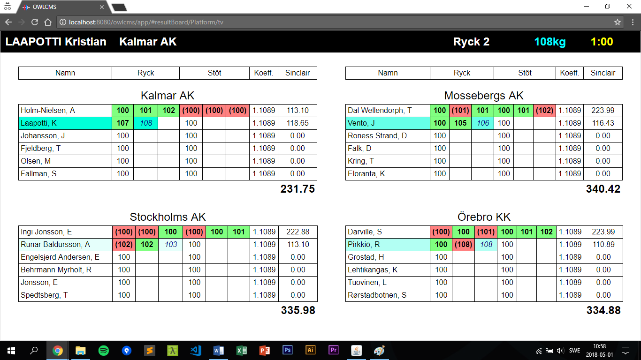

## 3. Ta bort gamla lyftare

Klicka på *Administration* i den övre menyn och sedan *Anmälningar*. Se till att ingen grupp är vald, detta listar samtliga lyftare. Klicka sedan på knappen *Ta bort lyftare*.

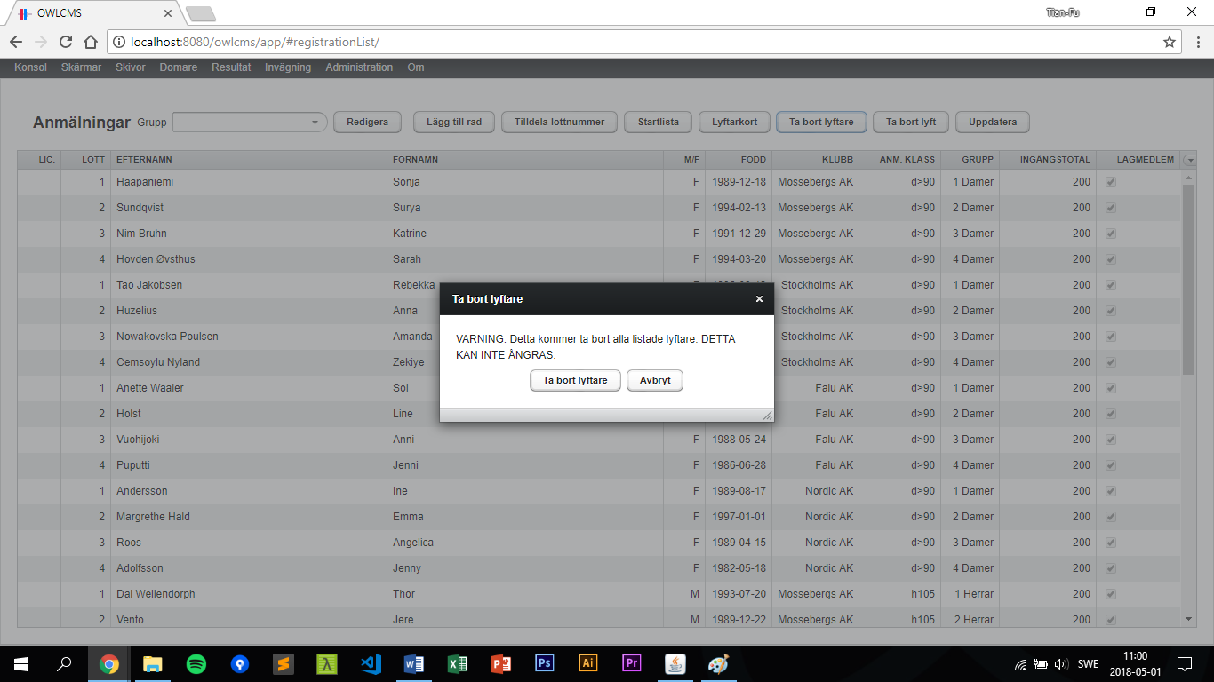

## 4. Förbered tävlingsdata

Öppna filen *Damer.xls*. Denna filen kan (men måste inte) användas vid invägningen. Fyll i alla lyftare. **Tilldela lottnummer efter gruppnamn.** Alla i grupp *1 Damer* har lottnummer 1, etc. Detta är så att ordningen på lag-resultat-skärmen, samt protokollen stämmer. Glöm inte att spara!

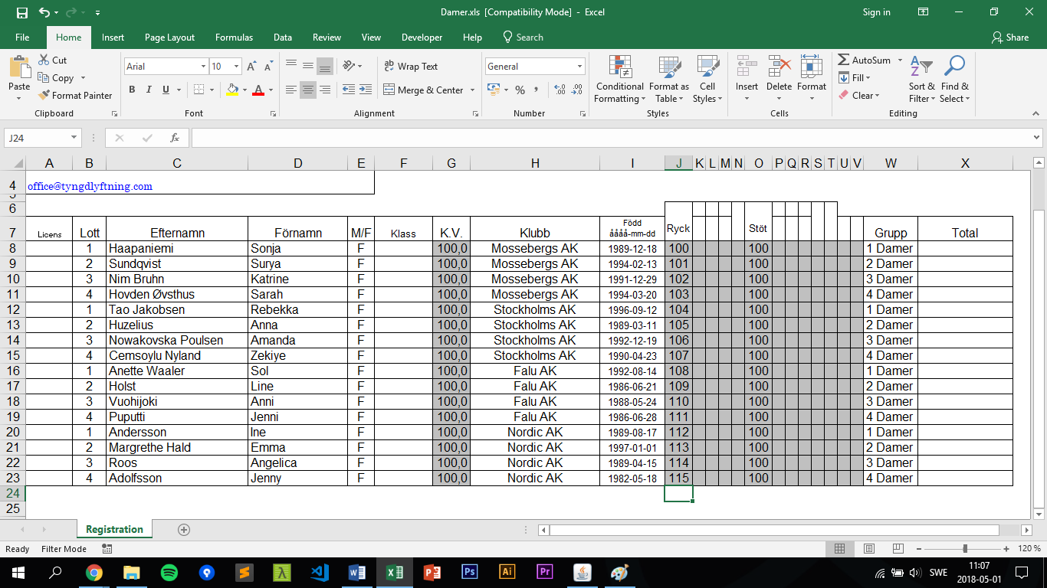

## 5. Importera tävlingsdata

Klicka på *Administration* i den övre menyn och sedan *Ladda upp*. Klicka sedan på knappen *Ladda upp fil*. Välj filen från steg 4. Nu är lyftarna importerade till programmet.

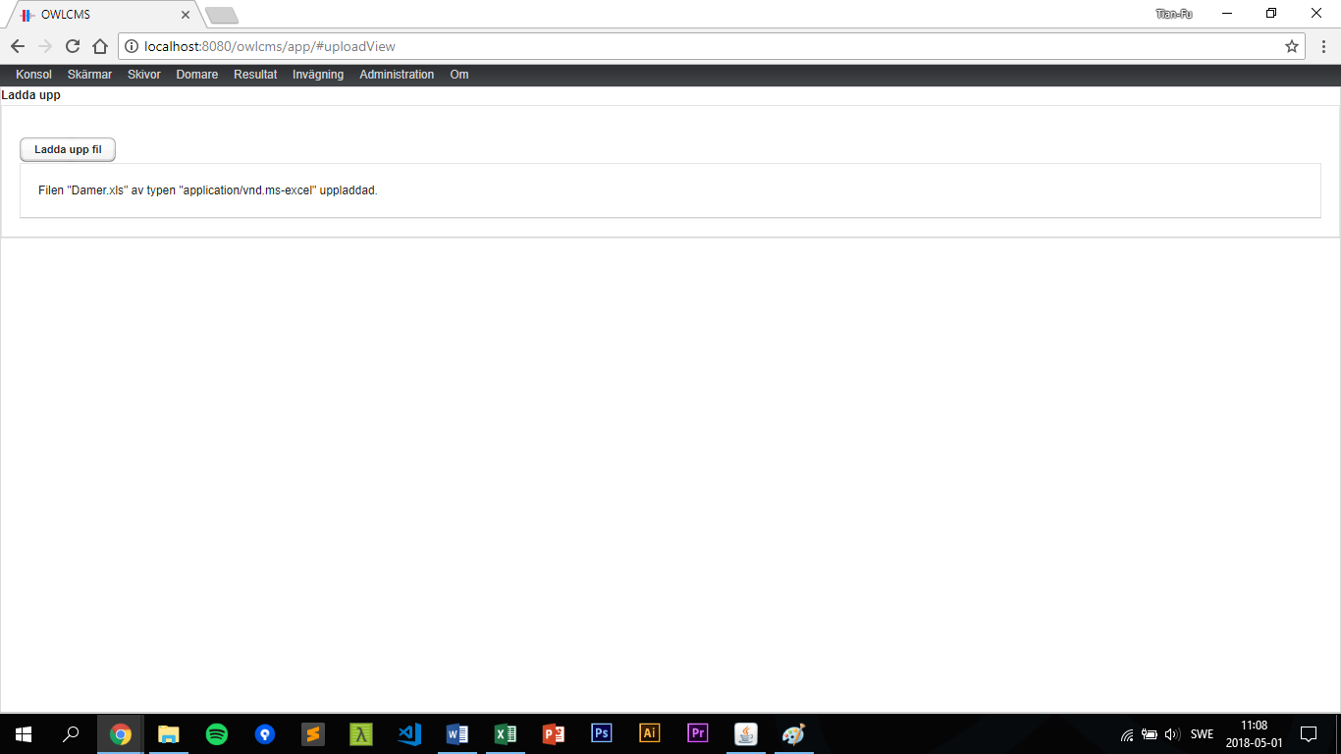

## 6. Tilldela startnummer (VIKTIGT!)

Klicka på *Invägning* i den övre menyn. Tilldela startnummer (manuellt) för samtliga lyftare, grupp för grupp. OBS, programmet använder startnumren för att avgöra lyftordningen. **Lägst startnummer lyfter först**. Worldcup-reglerna säger att lyftordningen bestäms av ingångsvikterna i respektive lyft. Detta innebär t.ex. att en herrlyftare som, i sin grupp, har lägst ingångsvikt i ryck, men högst ingångsvikt i stöt ska tilldelas startnummer 1 inför rycken och 6 inför stötarna.

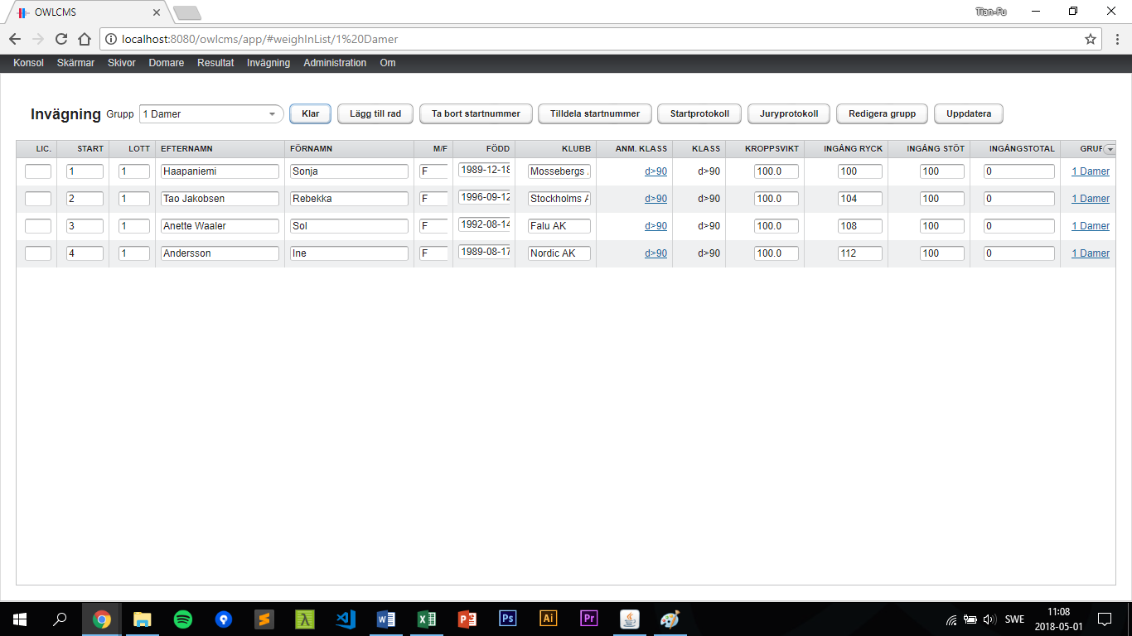

## 7. Skapa startprotokoll

Innan tävlingen börjar ska startprotokoll delas ut till coacher. Klicka först på *Resultat* i den övre menyn och sedan på knappen *Lagprotokoll*. Ett Excel-dokument genereras. Dokumentet har 4 flikar, start- och slutprotokoll för damer respektive herrar. Skriv ut ett lämpligt antal kopior av startprotokollen.

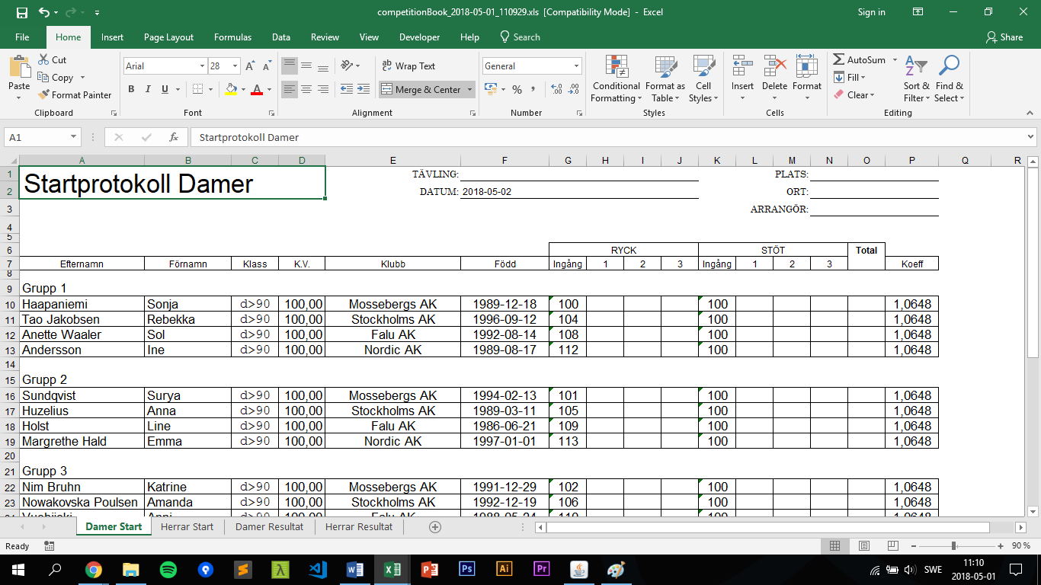

## 8. Genomför tävlingen

Genomför tävlingen som vanligt via *Konsol* i den övre menyn och sedan *Speaker*. Observera att lagresultatskärmen visar samtliga damlyftare (grupperade efter lag) om den valda gruppen i *Speaker*-vyn är en damgrupp. När vi byter till en herrgrupp så uppdateras lagresultatskärmen automatiskt därefter.

## 9. Skapa protokoll

När tävlingen är klar så ska slutprotokoll skapas och skrivas under av domare. Upprepa steg 7.